ALCALDE DE PASTO ENTREGÓ NUEVOS MEJORAMIENTOS DE VIVIENDA EN LOS CORREGIMIENTOS DE LA CALDERA Y GENOY
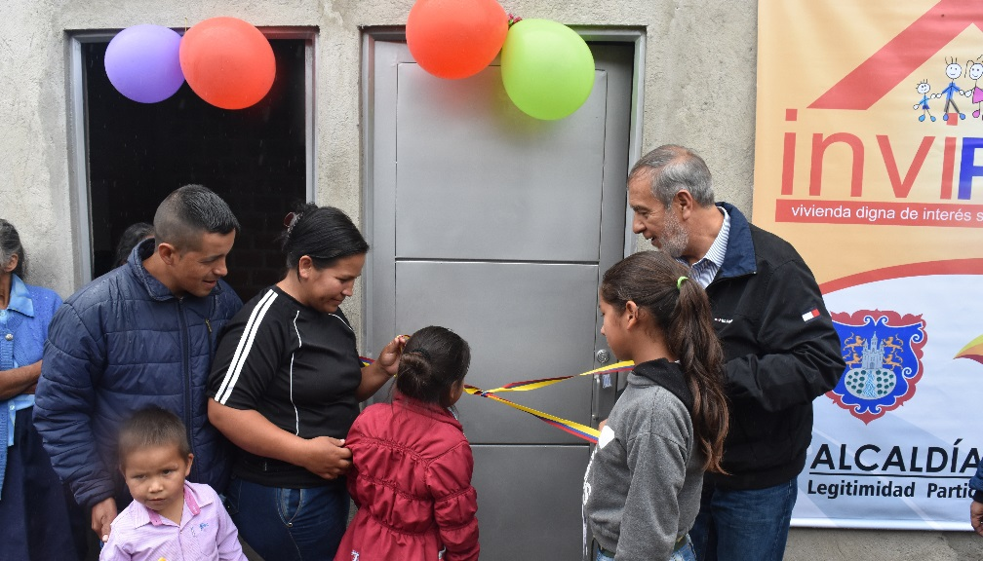
Durante el fin de semana el alcalde de Pasto Pedro Vicente Obando Ordóñez junto a la directora de Invipasto, Liana Yela Guerrero e integrantes de su equipo de trabajo, entregaron mejoramientos de vivienda rural a familias de escasos recursos de los corregimientos de La Caldera y Genoy,
De acuerdo con la directora de Invipasto, Liana Yela Guerrero, durante esta jornada se entregaron 21 subsidios de mejoramiento de vivienda rural, a igual número de familias en los dos corregimientos, de los 450 subsidios que se asignaron en el primer año de gobierno de la Administración Municipal que preside el alcalde Pedro Vicente Obando Ordoñez, con recursos propios de la vigencia 2016.
“Estamos muy optimistas y muy contentos de ver como este programa realmente mejora la calidad de vida de nuestras familias del campo, donde en algunos casos se está llegando con unidades sanitarias, con cocinas saludables, pisos en concreto para erradicar los pisos en tierra, las cubiertas en buen estado y habitaciones para acabar con los altos índices de hacinamiento, que se tienen en el sector rural”, indicó Liana Yela Guerrero.
Para identificar a los beneficiarios de estos mejoramientos de vivienda, el personal del el instituto se desplazó a los 17 corregimientos para facilitar la inscripción y recepción de los documentos de las familias interesadas en postularse. Con recursos de la vigencia 2016 se atendieron 450 familias de todos los corregimientos de Pasto que cumplieron con los requisitos para acceder al programa. Durante esta jornada también se notificó a algunas de las 450 familias que serán beneficiarias de los nuevos subsidios con recursos de la vigencia 2017.
Uno de los beneficiarios del programa Eduar Moncayo Moncayo, agradeció a la administración municipal y a Invipasto, por el apoyo brindado que les permite hoy contar con una vivienda digna para su familia, ya que vivían en una casa de madera hoy ya contamos con una casa hermosa con cocina, baño y habitación, algo que no lo esperábamos.
El alcalde Pedro Vicente Obando Ordóñez, aseguró que al ver la emoción en los rostros de los beneficiarios tras recibir sus mejoramientos de vivienda, se puede dar cuenta que su gobierno está las haciendo las cosas bien, porque se está beneficiando con los diferentes proyectos a las familias que más lo necesitan, y se está contribuyendo a mejorar su calidad de vida.
El mandatario local destacó el trabajo que viene haciendo al frente de Invipasto la arquitecta Liana Yela Guerrero, porque ha cambiado el esquema para la identificación y entrega de los subsidios, saliendo junto con sus funcionarios de sus escritorios hacia las veredas y barrios, para identificar a las familias que más necesitan este tipo de subsidios.
Información: Directora Invipasto Liana Yela Guerrero. Celular: 3176384714 liayelag@hotmail.com
Somos constructores de paz
SECRETARÍA DE GESTIÓN AMBIENTAL PARTICIPÓ EN MINGA COMUNITARIA EN LA URBANIZACIÓN SAN LUIS, PROPUESTA POR MESA TERRITORIAL
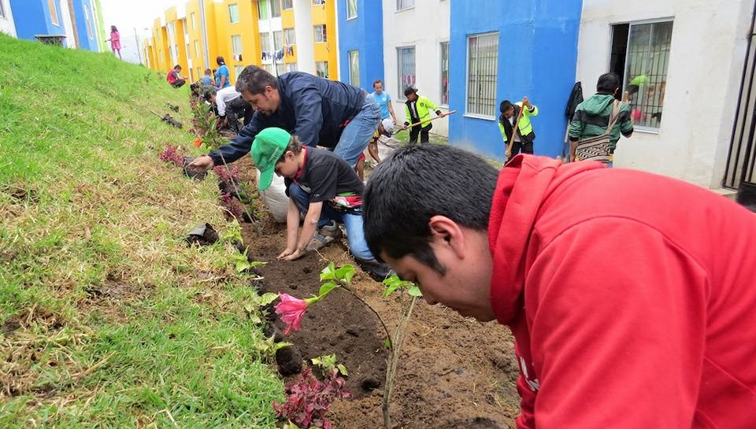
La Alcaldía de Pasto a través de la Secretaría de Gestión Ambiental y dando continuidad a la estrategia Pasto Reverdece mediante el mejoramiento de espacios verdes y la conservación y sostenibilidad de los territorios según lo estipulado en el Plan de Desarrollo Municipal "Pasto Educado Constructor de Paz", hizo parte de la jornada ambiental impulsada en la mesa territorial conformada por el Departamento de la Prosperidad Social (DPS), la Corporación Juego y Niñez, Gobernación de Nariño, Ejército Nacional, Universidad de Nariño y líderes comunitarios de la Urbanización San Luis.
Si bien es un proceso que se viene realizando desde varios meses atrás, fortaleciendo el componente de "Tejido social", también aborda temas sobre estabilidad social incentivando valores como el respeto por el otro, la organización comunitaria y la apropiación del territorio, propósitos que se vieron reflejados mediante la integración entre familias y vecinos del sector, el trabajo en equipo y el compromiso de las organizaciones con el bienestar de la comunidad.
Durante la Jornada se realizó pintura de murales, restauración de juegos infantiles y por parte de la Secretaría de Gestión Ambiental se efectuó la entrega de 1560 plantas ornamentales que hacen parte de la producción del Vivero Municipal, cuya siembra se ejecutó junto a la comunidad en 3 puntos importantes y de ubicación estratégica del sector, todo esto con el fin de embellecer el entorno, promover la participación comunitaria y por ende la sana convivencia.
"Así como el Nuevo Pacto con la Naturaleza reconoce la gestión ambiental como herramienta de conservación, defensa, protección y mejora de los ecosistemas, también permite fortalecer la participación comunitaria y la articulación interinstitucional como fundamentales para contribuir a un espacio público, como territorio de convivencia social para el uso, goce y disfrute incluyente e integrador entre lo urbano y lo rural", lo expresó el Ing. Jairo Efrén Burbano Narváez, Secretario de Gestión Ambiental.
Información: Secretario Gestión Ambiental Jairo Burbano Narváez. Celular: 3016250635 jabuisa@hotmail.com
Somos constructores de paz

CON LA PRESENCIA DE EXPERTOS INTERNACIONALES COMIENZA HOY EN PASTO EL IV CONGRESO BICIVILÍZATE, CIUDADES PARA LA PAZ
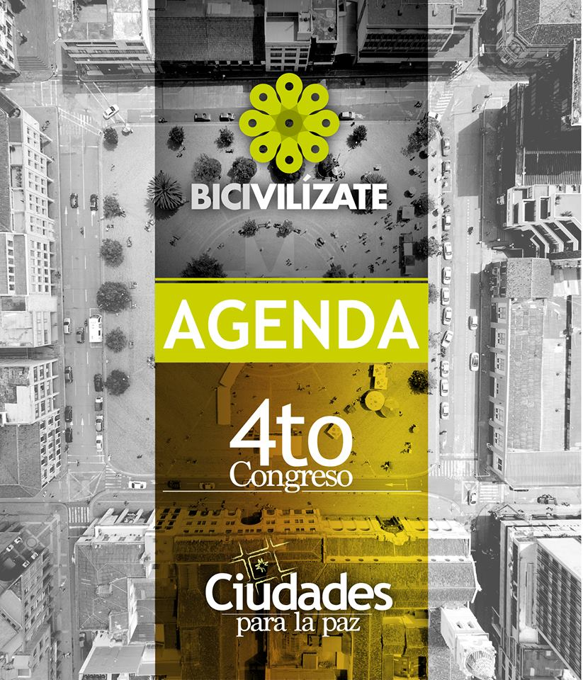
Desde este lunes 8 y hasta el viernes 12 de mayo se lleva cabo en Pasto el IV Congreso Bicivilízate, Ciudades para la Paz; con ponencias internacionales, talleres y proyectos colectivos en torno a los temas de calentamiento global y sostenibilidad urbana, movilidad urbana infantil, espacio público, seguridad urbana y construcción de ciudadanía. El evento cuenta con el apoyo de la Alcaldía de Pasto, Empopasto, Enbiciclate, BiciRed Nariño, la CAF, Gobernación de Nariño, entre otros.
El evento tiene como país invitado a Dinamarca y entre algunos invitados se encuentran la arquitecta y urbanista Lotte Bech, Embajadora Danesa de Ciclismo; Carlos Cadena Gaitán del Centro de Estudios Urbanos y Ambientales URBAM y quien fue el coordinador del Foro Mundial de la Bicicleta en Medellín. Así mismo, Juan Camilo Florentino, delegado del Ministerio de Transporte; Miguel Fierro del Ministerio de Vivienda; Yamid Patiño, Coordinador de Patrimonio del Ministerio de Cultura e Ivana Bentes, investigadora de la Escuela de Comunicación UFRJ.
Andrea Ordóñez, Asesora de Medios Alternativos de Transporte de la Secretaría de Tránsito, aseguró que el congreso es un espacio que les permitirá a los participantes conocer experiencias para ser replicadas en cada ciudad. “Nos servirá para tener una hoja de ruta en temas como peatonalización de la Plaza de Nariño y movilidad infantil. Los espacios contemplados en la programación son gratuitos y es una gran oportunidad para que la gente nos acompañe y sueñe que Pasto puede ser una ciudad para todos”, destacó.
Bicivilízate es una organización de origen ciudadano sin ánimo de lucro, que trabaja desde hace 8 años en la ciudad de Pasto, buscando incidir de forma positiva en la ciudadanía.
Información: Secretario de Tránsito, Luis Alfredo Burbano Fuentes. Celular: 3113148585
Somos constructores de paz

OBSERVATORIO DEL DELITO DESARROLLÓ PRUEBA PILOTO PARA EVITAR CONSUMO DE SUSTANCIAS PSICOACTIVAS EN I.E.M AURELIO ARTURO

Las Secretaria de Gobierno Municipal a través del Observatorio del Delito participó en una jornada interinstitucional en la IEM Aurelio Arturo Martínez, en la que se comenzó a trabajar conjuntamente la metodología que permita disminuir flagelos que afectan a niños, niñas y jóvenes, como la violencia escolar, intrafamiliar, maltrato infantil y otros problemas de convivencia; todos ellas agudizados por el consumo y venta de SPA.
En esta jornada piloto, participaron también la Subsecretarías de Convivencia y Derechos Humanos, Justicia y Seguridad, la Secretaría de Gobierno Departamental y la Fiscalía General a través de su programa Futuro Colombia.
Esta articulación permitirá impactar positivamente a la población estudiantil, padres de familia, personal docente y administrativo de esta Institución, con la finalidad de formar líderes que serán los encargados de replicar a otros estamentos los conocimientos adquiridos. Las jornadas empezarán su ejecución a mediados del mes de mayo y se prolongarán hasta noviembre de 2017.
Algunas de las temáticas que se abordan son: Ser Pareja, Ser Familia, Ser Ciudadano, Proyecto de Vida, Deberes y Derechos, Delitos, Prevención y Normas, Cultura ciudadana, entre otras.
Al respecto el Subsecretario de Justicia y Seguridad Gerardo Esteban Dávila Caicedo, manifestó que ‘’es importante resaltar el trabajo conjunto de diferentes dependencias de la Administración Municipal y Departamental, buscando el beneficio de los estudiantes, quienes pueden ser los más vulnerables frente a estas problemáticas sociales’’. Indicó que se espera que el próximo año se pueda trabajar en otras instituciones educativas que ya están priorizadas.
Información: Subsecretario de Justicia y Seguridad, Gerardo Esteban Dávila. Celular: 3016502887

Somos constructores de paz

ALCALDÍA DE PASTO REALIZARÁ ‘MUESTRA ARTESANAL Y GASTRONÓMICA DE LA MUJER PASTUSA’ EN EL PARQUE SANTIAGO
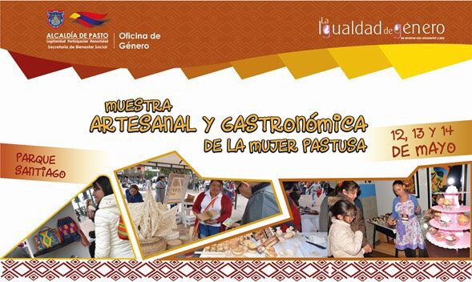
Alcaldía de Pasto, a través de la Oficina de Género, invita a la ciudadanía del municipio a apoyar las iniciativas presentadas por madres cabeza de familia, mujeres víctimas de violencia y mujeres en condición de desplazamiento, de los sectores indígena, afro, rural, urbano y LBT, que se expondrán en la “Muestra Artesanal y Gastronómica de la Mujer Pastusa” los días 12, 13 y 14 de mayo en el Parque Santiago.
La jornada, tiene como propósito crear mayores oportunidades de empleabilidad, empoderamiento económico e impulsar la creatividad y habilidad de las mujeres en condición de vulnerabilidad que buscan alternativas de ingresos y empresarismo.
En tal sentido está dirigida a mujeres con puntaje de SISBEN I y II, por lo tanto, se están realizando las inscripciones hasta el próximo martes 9 de mayo. Al momento del registro deben presentar los siguientes documentos en esta dependencia, ubicada en la sede de San Andrés de la Alcaldía:
• Fotocopia de la cédula de ciudadanía
• Fotocopia carné de salud subsidiado
• Fotocopia del recibo de acueducto o energía.
Esta jornada se realiza en el marco de la implementación de estrategias dirigidas a generar igualdad de oportunidades para las mujeres que necesitan ser reconocidas y valoradas por su actividad productiva.
Información: Jefa Oficina de Género, Karol Eliana Castro Botero. Celular: 3132943022
Somos constructores de paz

Oficina de Comunicación Social
Alcaldía de Pasto

